РОССИЙСКАЯ ФЕДЕРАЦИЯ
КРАСНОЯРСКИЙ КРАЙ
МОТЫГИНСКИЙ РАЙОН

АДМИНИСТРАЦИЯ МАШУКОВСКОГО СЕЛЬСОВЕТА

ПОСТАНОВЛЕНИЕ

31 августа 2023 г. пос. Машуковка № 31-П

Об утверждении инструкции о мерах по пожарной безопасности в Администрации Машуковского сельсовета, Мотыгинского района, Красноярского края

В соответствии с требованиями Постановления Правительства РФ от 25.04.2012 № 390 «О противопожарном режиме» (Правила противопожарного режима в Российской Федерации), и в целях совершенствования организации работы по пожарной безопасности,

- Утвердить инструкцию о мерах по пожарной безопасности в Администрации Машуковского сельсовета, Мотыгинского района, Красноярского края (прилагается).
- Контроль за исполнением настоящего распоряжения оставляю за собой.

Глава Машуковского сельсовета Н.А. Тварадзе

УТВЕРЖДЕНА
Постановлением администрации Машуковского сельсовета
от 31.08.2023 № 31-П

ИНСТРУКЦИЯ
о мерах по пожарной безопасности в Администрации Машуковского сельсовета, Мотыгинского района, Красноярского края

- ОБЩИЕ ПОЛОЖЕНИЯ

  - Настоящая инструкция разработана в соответствии с Постановлением Правительства РФ от 25.04.2012 N 390 "О противопожарном режиме" (Правила противопожарного режима в Российской Федерации) (ред. от 17.02.2014 г.), Приказом МЧС РФ от 12.12.2007 N 645 (ред. от 22.06.2010) "Об утверждении Норм пожарной безопасности "Обучение мерам пожарной безопасности работников организаций" и устанавливает нормы поведения людей и содержания территорий, зданий, сооружений, помещений Администрации Машуковского сельсовет (далее – Администрация) в целях обеспечения пожарной безопасности и является обязательной для исполнения всеми работниками, не зависимо от их образования, стажа работы в профессии.
  - Все работники Администрации должны допускаться к работе после прохождения инструктажа и обучения мерам пожарной безопасности. Обучение работников мерам пожарной безопасности осуществляется путем проведения противопожарного инструктажа и прохождения пожарно-технического минимума в соответствии с нормативными документами по пожарной безопасности.
  - В целях реализации Приказа МЧС РФ от 12.12.2007 N 645 (ред. от 22.06.2010) "Об утверждении Норм пожарной безопасности "Обучение мерам пожарной безопасности работников организаций" инструктажи по пожарной безопасности подразделяются на:
- вводный;
- первичный;
- повторный (не реже 1 раза в год);
- внеплановый;
- целевой.
  - Вводный противопожарный инструктаж в Администрации проводится лицом, ответственным за пожарную безопасность, назначенным распоряжением Главы Администрации и прошедшим обучение по пожарно-техническому минимуму в установленном порядке.
  - Первичный, повторный, внеплановый и целевой противопожарный инструктаж проводит непосредственный руководитель работника.
  - О проведении вводного, первичного, повторного, внепланового, целевого противопожарного инструктажей делается запись в журнале учета проведения инструктажей по пожарной безопасности с обязательной подписью инструктируемого и инструктирующего.
  - Руководители, специалисты и работники организаций, ответственные за пожарную безопасность, обучаются пожарно-техническому минимуму в объеме знаний требований нормативных правовых актов, регламентирующих пожарную безопасность, в части противопожарного режима, а также приемов и действий при возникновении пожара в Администрации, позволяющих выработать практические навыки по предупреждению пожара, спасению жизни, здоровья людей и имущества при пожаре.
  - Обучение пожарно-техническому минимуму руководителей, специалистов и работников Администрации, не связанных с взрывопожароопасным производством, проводится в течение месяца после приема на работу и с последующей периодичностью не реже одного раза в три года после последнего обучения, а руководителей, специалистов и работников организаций, связанных с взрывопожароопасным производством, один раз в год.
  - Лица, виновные в нарушении (невыполнение, ненадлежащее выполнение или уклонение от выполнения) настоящей Инструкции о мерах пожарной безопасности несут уголовную, административную, дисциплинарную ответственность в соответствии с действующим законодательством РФ.

- ПОРЯДОК СОДЕРЖАНИЯ ТЕРРИТОРИЙ, ЗДАНИЙ, СООРУЖЕНИЙ И ПОМЕЩЕНИЙ, В ТОМ ЧИСЛЕ ЭВАКУАЦИОННЫХ ВЫХОДОВ

  - На объекте Администрации (территориях, зданиях, сооружениях), в помещениях с массовым пребыванием людей (кроме жилых домов), а также на объекте с рабочими местами на этаже для 10 и более человек на видном месте должны располагаться планы эвакуации людей при пожаре.
  - На территории, зданиях, сооружениях и в помещениях Администрации запрещается:
- хранить и применять на чердаках, в подвалах и цокольных этажах легковоспламеняющиеся и горючие жидкости, порох, взрывчатые вещества, пиротехнические изделия, баллоны с горючими газами, товары в аэрозольной упаковке, целлулоид и другие пожаровзрывоопасные вещества и материалы, кроме случаев, предусмотренных иными нормативными документами по пожарной безопасности;
- использовать чердаки для для хранения продукции, оборудования, мебели и других предметов;
- устраивать в подвалах и цокольных этажах мастерские, а также размещать иные хозяйственные помещения, размещение которых не допускается нормативными документами по пожарной безопасности, если нет самостоятельного выхода или выход из них не изолирован противопожарными преградами от общих лестничных клеток;
- снимать предусмотренные проектной документацией двери эвакуационных выходов из поэтажных коридоров, холлов, фойе, тамбуров и лестничных клеток, другие двери, препятствующие распространению опасных факторов пожара на путях эвакуации;
- производить изменение объемно-планировочных решений и размещение инженерных коммуникаций и оборудования, в результате которых ограничивается доступ к огнетушителям, пожарным кранам и другим системам обеспечения пожарной безопасности или уменьшается зона действия автоматических систем противопожарной защиты (автоматической пожарной сигнализации, стационарной автоматической установки пожаротушения, системы дымоудаления, системы оповещения и управления эвакуацией);
- загромождать мебелью, оборудованием и другими предметами двери, переходы в смежные секции и выходы на наружные эвакуационные лестницы;
- проводить уборку помещений с применением бензина, керосина и других легковоспламеняющихся и горючих жидкостей, а также производить отогревание замерзших труб паяльными лампами и другими способами с применением открытого огня;
- устраивать в лестничных клетках и поэтажных коридорах кладовые и другие подсобные помещения, а также хранить под лестничными маршами и на лестничных площадках вещи, мебель и другие горючие материалы;
- устанавливать в лестничных клетках внешние блоки кондиционеров;
- загромождать и закрывать проходы к местам крепления спасательных устройств.
  - При эксплуатации эвакуационных путей и выходов должно быть обеспечено соблюдение проектных решений и требований нормативных документов по пожарной безопасности (в том числе по освещенности, количеству, размерам и объемно-планировочным решениям эвакуационных путей и выходов, а также по наличию на путях эвакуации знаков пожарной безопасности).
  - Двери на путях эвакуации открываются наружу по направлению к выходу из здания.
  - Запоры на дверях эвакуационных выходов должны обеспечивать возможность их свободного открывания изнутри без ключа.
  - При эксплуатации эвакуационных путей, эвакуационных и аварийных выходов запрещается:
- устраивать пороги на путях эвакуации (за исключением порогов в дверных проемах), раздвижные и подъемно-опускные двери и ворота, вращающиеся двери и турникеты, а также другие устройства, препятствующие свободной эвакуации людей;
- загромождать эвакуационные пути и выходы (в том числе проходы, коридоры, тамбуры, лестничные площадки, двери, эвакуационные люки) различными материалами, изделиями, оборудованием, производственными отходами, мусором и другими предметами, а также блокировать двери эвакуационных выходов;
- устраивать в тамбурах выходов вешалки для одежды, гардеробы, а также хранить (в том числе временно) инвентарь и материалы;
- фиксировать самозакрывающиеся двери лестничных клеток, коридоров, холлов и тамбуров в открытом положении (если для этих целей не используются устройства, автоматически срабатывающие при пожаре), а также снимать их;
- закрывать жалюзи или остеклять переходы воздушных зон в незадымляемых лестничных клетках;
- заменять армированное стекло обычным в остеклении дверей и фрамуг;
- изменять направление открывания дверей, за исключением дверей, открывание которых не нормируется или к которым предъявляются иные требования в соответствии с нормативно правовыми актами.
  - Ковры, ковровые дорожки и другие покрытия полов на объекте и на путях эвакуации должны надежно крепиться к полу.
  - Запрещается:
- эксплуатировать электропровода и кабели с видимыми нарушениями изоляции;
- пользоваться розетками, рубильниками, другими электроустановочными изделиями с повреждениями;
- обертывать электролампы и светильники бумагой, тканью и другими горючими материалами, а также эксплуатировать светильники со снятыми колпаками (рассеивателями), предусмотренными конструкцией светильника;
- пользоваться электроутюгами, электроплитками, электрочайниками и другими электронагревательными приборами, не имеющими устройств тепловой защиты, а также при отсутствии или неисправности терморегуляторов, предусмотренных конструкцией;
- применять нестандартные (самодельные) электронагревательные приборы;
- оставлять без присмотра включенными в электрическую сеть электронагревательные приборы, а также другие бытовые электроприборы, в том числе находящиеся в режиме ожидания, за исключением электроприборов, которые могут и (или) должны находиться в круглосуточном режиме работы в соответствии с инструкцией завода-изготовителя;
- размещать (складировать) в электрощитовых (у электрощитов), у электродвигателей и пусковой аппаратуры горючие (в том числе легковоспламеняющиеся) вещества и материалы;
- при проведении аварийных и других строительно-монтажных и реставрационных работ использовать временную электропроводку, включая удлинители, сетевые фильтры, не предназначенные по своим характеристикам для питания применяемых электроприборов.
- Эвакуационное освещение должно включаться автоматически при прекращении электропитания рабочего освещения.
- Запрещается пользоваться неисправными газовыми приборами, а также устанавливать (размещать) мебель и другие горючие предметы, и материалы на расстоянии менее 0,2 метра от бытовых газовых приборов по горизонтали и менее 0,7 метра - по вертикали (при нависании указанных предметов и материалов над бытовыми газовыми приборами).
- Нарушения огнезащитных покрытий (штукатурка, специальных красок, лаков и т.п.) строительных конструкций, горючих отделочных материалов – должны немедленно устраняться.

- ПОРЯДОК ОСМОТРА И ЗАКРЫТИЯ ПОМЕЩЕНИЙ
ПО ОКОНЧАНИИ РАБОТЫ

  - После окончания работы административные помещения проверяют внешним визуальным осмотром.
  - В случае обнаружения работником неисправностей необходимо доложить о случившемся непосредственному руководителю.
  - Закрывать помещение в случае обнаружения, каких либо неисправностей, которые могут повлечь за собой возгорание или травмирование работников, категорически запрещено.
  - Запрещается оставлять по окончании рабочего времени не обесточенными бытовые электроприборы в помещениях, в которых отсутствует дежурный персонал, за исключением дежурного освещения, систем противопожарной защиты, а также других электроустановок и электротехнических приборов, если это обусловлено их функциональным назначением и (или) предусмотрено требованиями инструкции по эксплуатации.

- РАСПОЛОЖЕНИЕ МЕСТ ДЛЯ КУРЕНИЯ, ПРИМЕНЕНИЯ ОТКРЫТОГО ОГНЯ, ПРОЕЗДА ТРАНСПОРТА И ПРОВЕДЕНИЯ ОГНЕВЫХ ИЛИ ИНЫХ ПОЖАРООПАСНЫХ РАБОТ, В ТОМ ЧИСЛЕ ВРЕМЕННЫХ

  - На территории, в зданиях, сооружения и помещениях Администрации запрещается курить в неустановленных местах и пользоваться открытым огнем.
  - Определить по Администрации следующее место для курения – курилка на улице, обозначенная знаком «Место для курения».
  - Максимальная скорость движения транспортных средств по территории Администрации не должна превышать 10 км/ч.
  - Запрещается использовать в качестве стоянки автотранспорта противопожарные разрывы между зданиями и сооружениями.

- ОБЯЗАННОСТИ И ДЕЙСТВИЯ РАБОТНИКОВ ПРИ ПОЖАРЕ, В ТОМ ЧИСЛЕ ПРИ ВЫЗОВЕ ПОЖАРНОЙ ОХРАНЫ, ПОЛЬЗОВАНИИ СРЕДСТВАМИ ПОЖАРОТУШЕНИЯ И ПОЖАРНОЙ АВТОМАТИКИ, ЭВАКУАЦИИ МАТЕРИАЛЬНЫХ ЦЕННОСТЕЙ, ОСМОТРЕ И ПРИВЕДЕНИИ В ПОЖАРОВЗРЫВОБЕЗОПАСНОЕ СОСТОЯНИЕ ВСЕХ
ПОМЕЩЕНИЙ ПРЕДПРИЯТИЯ

  - Глава сельсовета обязан:
- соблюдать требования пожарной безопасности, а также выполнять предписания, постановления и иные законные требования должностных лиц пожарной охраны;
- разрабатывать и осуществлять меры по обеспечению пожарной безопасности;
- проводить противопожарную пропаганду, а также обучать своих работников мерам пожарной безопасности;
- содержать в исправном состоянии системы и средства противопожарной защиты, включая первичные средства тушения пожаров, не допускать их использования не по назначению;
- оказывать содействие пожарной охране при тушении пожаров, установлении причин и условий их возникновения и развития, а также при выявлении лиц, виновных в нарушении требований пожарной безопасности и возникновении пожаров;
- предоставлять в установленном порядке при тушении пожаров на территориях предприятий необходимые силы и средства, горюче - смазочные материалы, а также продукты питания и места отдыха для личного состава пожарной охраны, участвующего в выполнении боевых действий по тушению пожаров, и привлеченных к тушению сил;
- обеспечивать доступ должностным лицам пожарной охраны при осуществлении ими служебных обязанностей на территории предприятий;
- предоставлять по требованию должностных лиц Государственной противопожарной службы сведения и документы о состоянии пожарной безопасности на предприятиях, а также о происшедших на их территориях пожарах и их последствиях;
- незамедлительно сообщать в пожарную охрану о возникших пожарах.
- Ответственный за пожарную безопасность в Администрации – заместитель главы администрации:
- обеспечивает наличие табличек с номером телефона для вызова пожарной охраны в административных помещениях;
- обеспечивает исправное состояние знаков пожарной безопасности, в том числе обозначающих пути эвакуации и эвакуационные выходы.
- обеспечивает исправное состояние систем и средств противопожарной защиты объекта (средств пожарной сигнализации);
- обеспечивает объект огнетушителями по нормам согласно требованиям пожарной безопасности, предусмотренными приложениями № 1 и 2 Правил противопожарного режима в РФ от 25.04.2012 г.
  - Работники обязаны:
- соблюдать требования пожарной безопасности, установленные в организации;
- знать и уметь пользоваться первичными средствами пожаротушения;
- выполнять требования пожарной безопасности, применимо к своему рабочему месту;
- при обнаружении нарушений в работе немедленно уведомлять об этом своего непосредственного руководителя;
- знать контактные номера телефонов для вызова пожарной охраны, до прибытия пожарной охраны принимать посильные меры по спасению людей, имущества;
- оказывать содействие пожарной охране при тушении пожаров;
- уметь пользоваться первичными средствами пожаротушения;
- своевременно проходить инструктажи по пожарной безопасности, а также обучение по пожарно – техническому минимуму;
- выполнять предписания, постановления и иные законные требования инженера по охране труда и руководителей организации.

- ОБЯЗАННОСТИ И ДЕЙСТВИЯ РАБОТНИКОВ ПРИ ПОЖАРЕ

  - Каждый работник Администрации при обнаружении пожара или признаков горения (задымление, запах гари, повышение температуры и т.п.) должен:
- немедленно прекратить работу и вызвать пожарную охрану по телефону «8(908)2058018» - сообщив при этом адрес организации, наименование организации, место возникновения, фамилию, имя, отчество, телефон;
- принять по возможности меры по эвакуации людей и материальных ценностей;
- отключить от питающей электросети закрепленное электрооборудование;
- приступить к тушению пожара имеющимися средствами пожаротушения;
- сообщить непосредственному или вышестоящему начальнику и оповестить окружающих сотрудников;
- при общем сигнале опасности покинуть здание.
  - Глава Администрации обязан:
- вызвать по телефону пожарную охрану;
- немедленно оповестить своих подчиненных и прочих работников;
- сообщить о пожаре лицу ответственному за пожарную безопасность на объекте;
- принять меры по оказанию помощи в тушении пожара, эвакуации людей и материальных ценностей.
  - Лицо, ответственное за пожарную безопасность на объекте, прибывшие к месту пожара, обязаны:
- продублировать сообщение о возникновении пожара в пожарную охрану и поставить в известность собственника имущества;
- в случае угрозы жизни людей немедленно организовать их спасание, используя для этого имеющиеся силы и средства;
- при необходимости отключить электроэнергию, выполнить другие мероприятия, способствующие предотвращению развития пожара и задымления помещений здания;
- прекратить все работы в здании, кроме работ, связанных с мероприятиями по ликвидации пожара;
- удалить за пределы опасной зоны всех посторонних работников, не участвующих в локализации пожара;
- осуществить общее руководство по тушению пожара до прибытия подразделения пожарной охраны;
- обеспечить соблюдение требований безопасности работниками, принимающими участие в тушении пожара;
- одновременно с тушением пожара организовать эвакуацию и защиту материальных ценностей;
- организовать встречу подразделений пожарной охраны и оказать помощь в выборе кратчайшего пути для подъезда к очагу пожара.
  - При прибытии пожарных подразделений лицо ответственное за пожарную безопасность на объекте обязано проинформировать руководителя тушения пожара о конструктивных особенностях здания, прилегающих строений и сооружений, количестве и пожароопасных свойствах хранимых и применяемых веществ, материалов и других сведениях, необходимых для успешной ликвидации пожара. Он обязан также организовывать привлечение сил и средств объекта к осуществлению необходимых мероприятий, связанных с ликвидацией пожара и предупреждением его развития.

- ДОПУСТИМОЕ (ПРЕДЕЛЬНОЕ) КОЛИЧЕСТВО ЛЮДЕЙ, КОТОРЫЕ МОГУТ ОДНОВРЕМЕННО НАХОДИТЬСЯ НА ОБЪЕКТЕ

№ п/п | Наименование объекта | Допустимое (предельное) количество людей  (чел.) | Примечание
1 | Администрация Машуковского сельсовета | 30

- ПОРЯДОК ИСПОЛЬЗОВАНИЯ ПЕРВИЧНЫХ СРЕДСТВ ПОЖАРОТУШЕНИЯ

  - Первичные средства пожаротушения, используемые в Администрации, должны быть исправны, обеспечено их количество.
  - Огнетушители должны размещаться на видных, легкодоступных местах на высоте 1,5 м, где исключено их повреждение, попадание на них прямых солнечных лучей, непосредственное воздействие отопительных и нагревательных приборов.
  - Правила применения первичных средств пожаротушения:
- поднести огнетушитель к очагу пожара не ближе 3 м
- сорвать пломбу;
- выдернуть чеку за кольцо;
- нажимаем рычаг на корпусе;
- путем нажатия рычага полностью освобождаем огнетушитель.

Приложение 1
к Инструкции

ПРИВЕДЕНИЕ В ДЕЙСТВИЕ РУЧНОГО ОГНЕТУШИТЕЛЯ

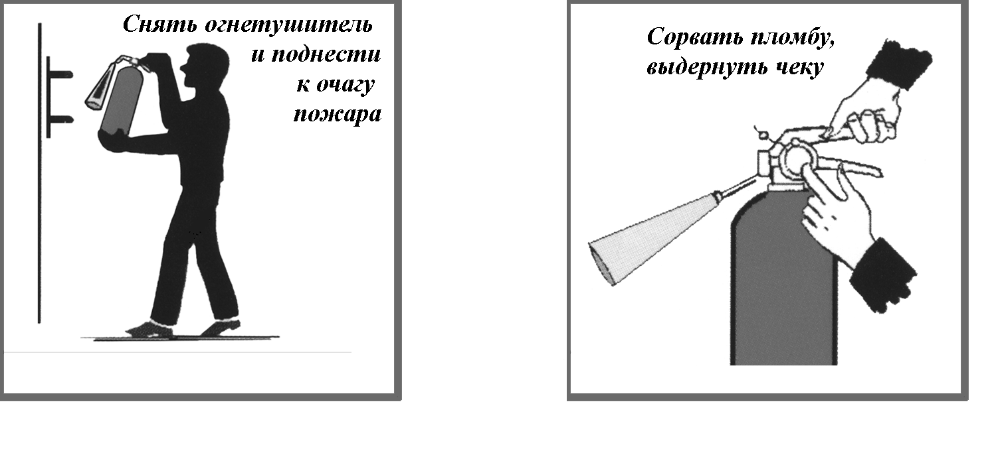
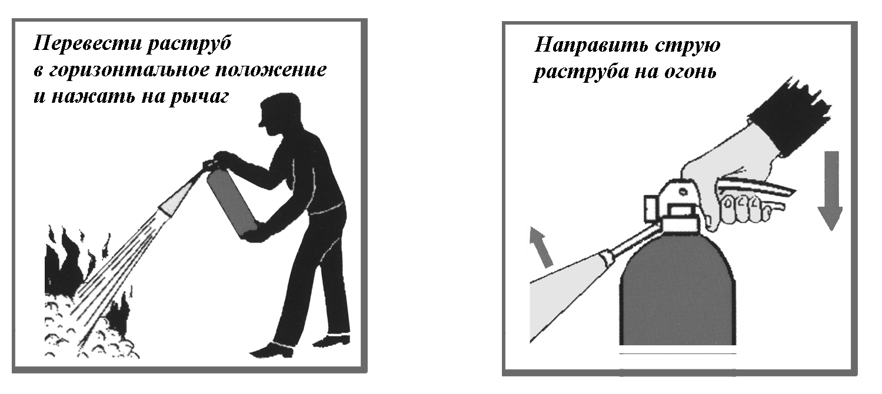

Приложение 2
к Инструкции
